横山桥中心小学“十大书香家庭”评比申报表
学生姓名 | 汤昕妍 | 家长姓名 | 戴玉 |  | 所在年级班级 | 四（2）
家庭  藏书量 | 500册 |  | 订阅  杂志 | 2份
家  庭  藏  书  介  绍 | 现在我家已拥有3个书架500余册图书，《红楼梦》、《三国演义》、《西游记》、《鲁滨逊漂流记》、《钢铁是怎样炼成的》、《十万个为什么》、《上下五千年》、  《少儿百科全书》、《中华成语故事》、《脑筋急转弯》、《笑话大全》、《格林童话》、《安徒生童话》、《郑渊洁童话》、《杨红樱童话》……
家  庭  亲  子  阅  读  事  迹  介  绍 | 虽然说不上书香门第之家，可由于爱好和工作事业等原因，书籍自然成为我们家不可或缺的一员，我们一家三口经常与书为伍，在书中汲取知识，提高修养，享受快乐，不断成长。读书成为了我们家庭生活的重要组成部分，更是我们家庭和谐进步的重要推动力，我们家的书香味逐渐浓厚起来。  作为教师的我，我经常阅读一些教育专著，以此来提升自己的教育教学水平。作为班主任，《班主任工作法》、《班主任九项技能训练》等书籍更是我床头必放的。正因为好读书，好学习，我的论文多次在区、市、区获奖 。作为学校的团工作负责老师，我组织了学校的青年团员开展了一些丰富多彩的活动，活动后我能积极撰写文章，多篇通讯稿被常州市团委、武进区团委、武进区教育局网站录用，连续五年被评为“武进区团系统优秀通讯员”，成绩的取得都得益于多读书，读好书。  女儿是横山桥中心小学四年级的一名学生。在我们的潜移默化的影响下也特别爱读书。《十万个为什么》、《上下五千年》、《钢铁是怎样炼成的》等书籍百看不厌。我们也经常带她逛书店，她呢也总是见书就不挪脚，现在的课外读物已经是满满一书架，但还要我们再给她买书。由于好读书的缘故，她多次参加学校组织的作文竞赛，多篇作文被作为优秀范文进行朗读，可算做“班级作文小才女”。  现在我家已拥有3个书架500余册图书，经常有左邻右舍来我家借书、谈书，由于书我们的邻里关系也更为和谐。看书是一种乐趣，因为书能让我们分享更多快乐、更多知识，我们这个三口之家要继续与书为伴，在书的海洋中尽情遨游。
参读  加书  学活  校动  各情  类况 | 多次参加学校组织的作文竞赛，多篇作文被作为优秀范文进行朗读，可算做“班级作文小才女”。
家  庭  书  柜、  书  橱、  书  架  照  片 | （以家庭书房、书柜为背景的亲子阅读照片）  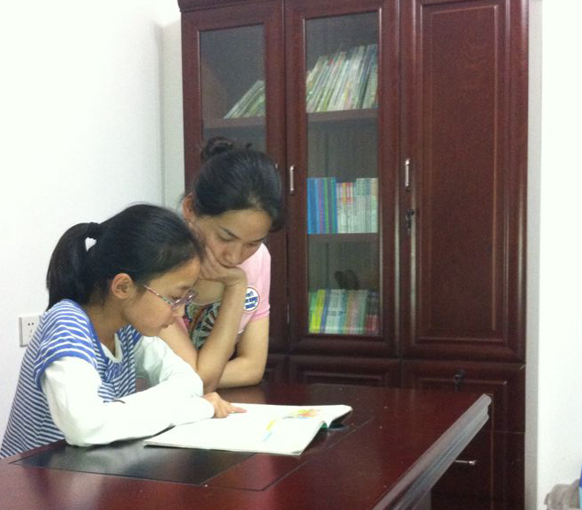
 | 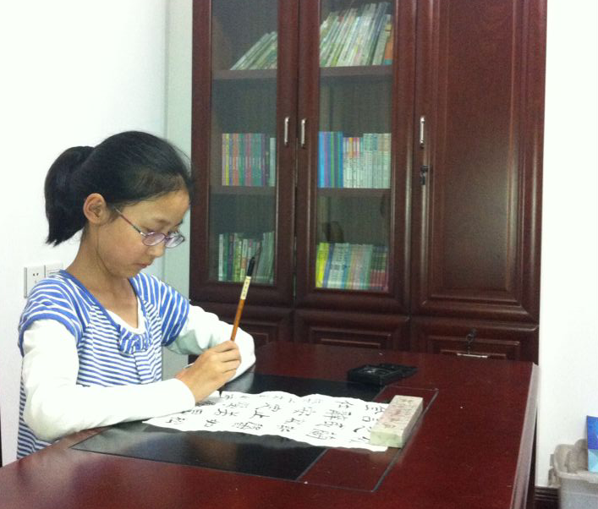
 | 